**Mi vehículo no está “listo” y hoy vence el plazo de matriculación. ¿Qué puedo hacer?**

Puede llevar el Informe de inspección del vehículo que recibió en la estación, junto con su título, al BMV para solicitar un registro temporal de placa. Una vez que su vehículo pase la prueba de verificación electronica (E-Check), podrá completar el proceso de registro y obtener sus placas/calcomanías. No perderá las placas rígidas que tiene actualmente en su vehículo.

**He utilizado dos placas temporales y mi vehículo aún no está “listo”. ¿Qué puedo hacer?**

Si tiene los recibos originales de las reparaciones realizadas al vehículo, puede calificar para una extensión. La extensión le daría tiempo para que los monitores de preparación se restablezcan a "listo" y le permita conducir el vehículo legalmente. Hable con el gerente de una estación de servicio completo para ver si califica o llame a la EPA de Ohio al (330) 963-4479 en la oficina de Twinsburg o al (614) 644-3059 en la oficina de Columbus.**Para verificar el estado del monitor de preparación de su vehículo en el momento de la inspección, consulte la sección de monitores de preparación del informe de inspección del vehículo. A continuación, se incluye una clave para explicar el estado del monitor de preparación:**

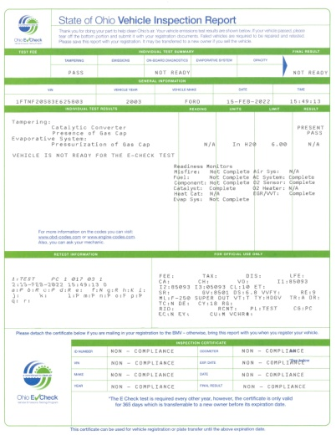

**Completo:** este monitor de preparación o prueba de autodiagnóstico ha sido ejecutado por la computadora de a bordo de su vehículo.

**No completo:** este monitor de preparación o prueba de autodiagnóstico NO ha sido ejecutado por la computadora de a bordo de su vehículo.

**N/A:** Este monitor de preparación o prueba de autodiagnóstico no está equipado en su vehículo por el fabricante.

**No compatible:** este monitor de preparación o prueba de autodiagnóstico está incluido en su vehículo por el fabricante, pero ya no está presente. Este problema deberá corregirse antes de que el vehículo pueda pasar la prueba verificación electrónica (E Check) de Ohio.

Recuerde realizar la prueba con anticipación. Si continúa teniendo problemas de reparación o de preparación/prueba, no espere hasta la última semana de su registro; comuníquese con la EPA de Ohio al (614) 644-3059 o al (330) 963-4479.

Recursos basados ​​en la web:

https://epa.ohio.gov/divisions-and-offices/air-pollution-control/e-check/06-obd

[www.aa1car.com (fuente externa) *](http://www.aa1car.com/)

[http://www.lyberty.com/car/drive-cycle.html (fuente externa) *](http://www.lyberty.com/car/drive-cycle.html)

*Nota especial: La EPA de Ohio no respalda ninguna ubicación de sitio web, la lista es meramente para fines informativos.

Fecha de revisión 16/09/2024